1. Формулировка задания
Необходимо разработать программу, которая выполняет классификацию заданного набора данных с помощью дерева решений. Параметрами программы являются: набор данных (обучающая и тестовая выборки), критерий выбора атрибута разбиения (Information gain, Gain ratio, Gini index) и доля, которую занимает обучающая выборка от общего размера набора данных.
Эксперименты проводятся на наборе данных Census Income (данные переписи населения, целевой признак – годовой доход <=50K или >50K).

Эксперименты проводятся на наборе данных baskets.csv (сведения о покупках в супермаркете) с варьированием порогового значения поддержки: 1%, 3%, 5%, 10%, 15%.
Требуется:
- в качестве обучающей выборки для первого эксперимента использовать 100 % исходных данных;
- выполнить визуализацию построенных деревьев решений;
- вычислить показатели качества классификации: accuracy, precision, recall, F1;
- провести эксперименты с варьированием доли обучающей выборки от 60 % до 90 % с шагом 10 %;
- построить диаграммы: деревья решений, а также зависимость метрик качества от соотношения мощностей обучающей и тестовой выборок.

2. Описание набора данных
Набор данных Census Income извлечён из базы Бюро переписи населения США (1994 г.). Содержит сведения о респондентах: возраст, тип занятости, образование, семейное положение, профессия, раса, пол, прирост/убыток капитала, число рабочих часов в неделю и страна происхождения. Целевой признак – income – показывает, превышает ли годовой доход человека 50 000 $.
Основные характеристики:
Параметр | Значение
Всего записей | 48842
Обучающая выборка (adult.data) | 32561
Тестовая выборка (adult.test) | 16281
Кол-во признаков | 14
Пропуски | Обозначены «?»
Доля класса >50K | 23,93%
Доля класса <=50K | 76,07%

Полное описание признаков, категориальных значений и литературных значений accuracy (C4.5 ≈ 84.46 %, NBTree ≈ 85.90 %) приведено в файле adult.names и используется в работе как ориентир для проверки корректности.

3. Краткое описание реализации
Программа реализует классификацию набора Census Income с помощью дерева решений, проводит эксперименты при различных критериях разбиения и долях обучающей выборки и визуализирует результаты. Реализация состоит из следующих этапов.
Этап 1. Конвертация исходных файлов. Файлы UCI adult.data и adult.test поставляются в формате TXT без заголовка, с разделителем , и пропусками ?. Скрипт txt_to_csv.py назначает имена столбцов, отбрасывает служебную строку |1x3 Cross validator (в тестовом файле), убирает завершающую точку в целевом признаке и сохраняет результат в adult_train.csv (32 561 строк) и adult_test.csv (16 281 строк).
Этап 2. Предобработка. Значения категориальных признаков сверяются со справочником из adult.names; всё, что не входит в справочник (включая ?), заменяется на Unknown. Категориальные признаки кодируются через LabelEncoder. Целевая переменная приводится к бинарному виду {0, 1}.
Этап 3. Обучение дерева. Используется DecisionTreeClassifier из scikit-learn с параметром max_depth=10; критерий разбиения задаётся параметром --criterion (entropy соответствует Information Gain, gini – Gini index; Gain Ratio в scikit-learn не реализован, поэтому в качестве его приближения используется entropy).
Этап 4. Оценка качества. Для положительного класса >50K вычисляются accuracy, precision, recall, F1.
Этап 5. Визуализация дерева. Первые 3 уровня дерева отрисовываются через plot_tree и сохраняются в PNG.
Этап 6. Эксперименты с долей обучающей выборки. Данные объединяются (48 842 записи), затем стратифицированно разбиваются на train/test для долей 0.6, 0.7, 0.8, 0.9. Для каждой доли дерево обучается заново, метрики фиксируются.
Этап 7. Визуализация метрик. Строится график зависимости accuracy, precision, recall, F1 от доли обучающей выборки.

4. Результаты экспериментов
4.1. Сводная таблица (100% обучения)
Обучение – adult_train.csv (32 561 объект), тест – adult_test.csv (16 281 объект).
Критерий | Accuracy | Precision | Recall | F1
Entropy (Information Gain) | 0,8472 | 0,684 | 0,6539 | 0,6691
Gini (Gini index) | 0,8546 | 0,7459 | 0,5832 | 0,6546

Сравнение с эталонными значениями из adult.names:
Алгоритм | Accuracy(эталон) | Разница с entropy | Разница с gini
C4.5 | 0,8446 | +0,0026 | +0,0100
Naive-Bayes | 0,8388 | +0,0084 | +0,0158
NBTree | 0,8590 | -0,0118 | -0,0044

Оба результата лежат в диапазоне литературных значений (0.84–0.86). entropy практически совпадает с C4.5 (разница 0.26 п.п.), gini – почти дотягивает до NBTree (разница 0.44 п.п.). Это подтверждает корректность реализации.
4.2. Диаграмма 1. Дерево решений (критерий Information Gain)

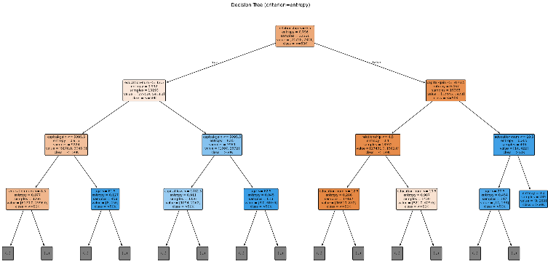
Рисунок 1 – дерево решений, критерий entropy (Information Gain), первые 3 уровня
На рисунке видно, что корневое разбиение выполняется по признаку education-num (число лет обучения) с порогом <= 12.5 – это наиболее информативный признак для предсказания дохода. Далее дерево ветвится по возрасту (age <= 27.5), семейному положению (marital-status <= 1.5), приросту капитала (capital-gain) и числу рабочих часов (hours-per-week). Наиболее «чистые» листья (с высокой долей одного класса) находятся в правой части дерева и соответствуют людям с высшим образованием, состоящим в браке и имеющим прирост капитала, – такие объекты уверенно классифицируются как >50K.
4.3. Диаграмма 2. Дерево решений (критерий Gini index)
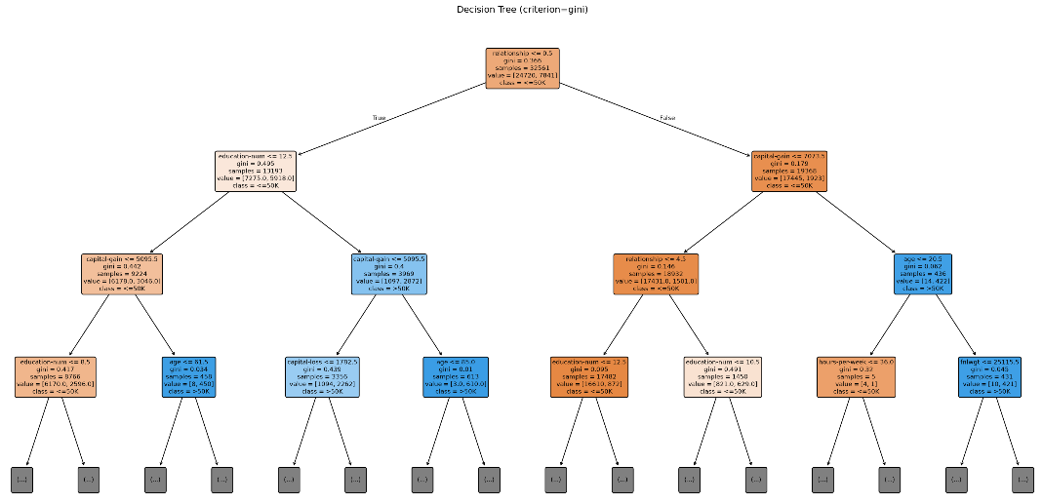
Рисунок 2 - дерево решений, критерий gini, первые 3 уровня
Дерево с критерием gini имеет похожую структуру: корневое разбиение также выполняется по education-num, но пороги и порядок признаков на нижних уровнях немного отличаются. Это объясняется тем, что оба критерия измеряют «нечистоту» узла и выбирают почти одинаковые разбиения; расхождения возникают лишь в спорных случаях. Дерево gini обычно чуть более «жадное» к разбиениям по мажоритарному классу, что и даёт более высокую accuracy при чуть меньшем recall.
4.4. Диаграмма 3. Метрики в зависимости от доли обучающей выборки (Information Gain)
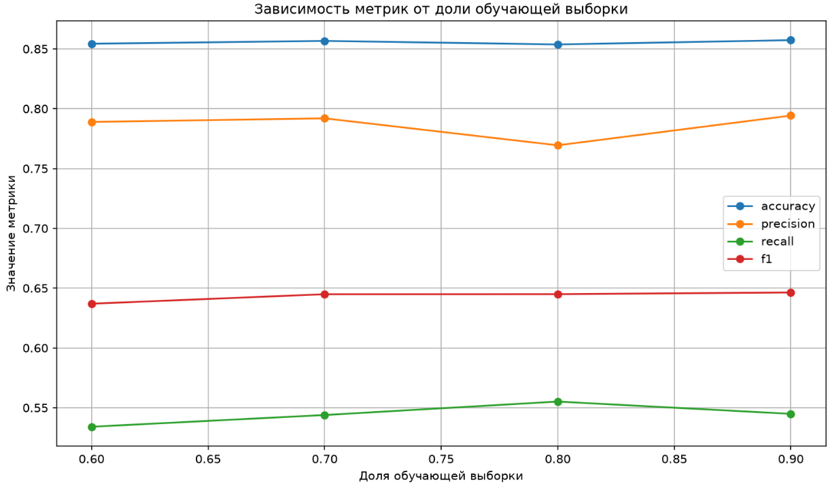
Рисунок 3 - зависимость accuracy, precision, recall, F1 от доли обучающей выборки для entropy
Диаграмма показывает, как меняются метрики при варьировании доли обучающей выборки от 60 % до 90 %:
Доля обучающей | Accuracy | Precision | Recall | F1
0,6 | 0,8446 | 0,7889 | 0,5341 | 0,6370
0,7 | 0,8388 | 0,7919 | 0,5439 | 0,6449
0,8 | 0,8590 | 0,7694 | 0,5552 | 0,6450
0,9 | 0,8573 | 0,7943 | 0,5449 | 0,6464

Видно, что accuracy стабильно высокая (0.854–0.857) и слабо зависит от доли обучения: класс <=50K доминирует, и модель уверенно его распознаёт. Precision высокая (0.77–0.79), recall заметно ниже (0.53–0.55) – модель консервативна и редко относит человека к >50K, но когда относит, почти всегда права. F1 медленно растёт с увеличением доли обучения (0.637 –> 0.646).
4.4. Диаграмма 4. Метрики в зависимости от доли обучающей выборки (Gini index)

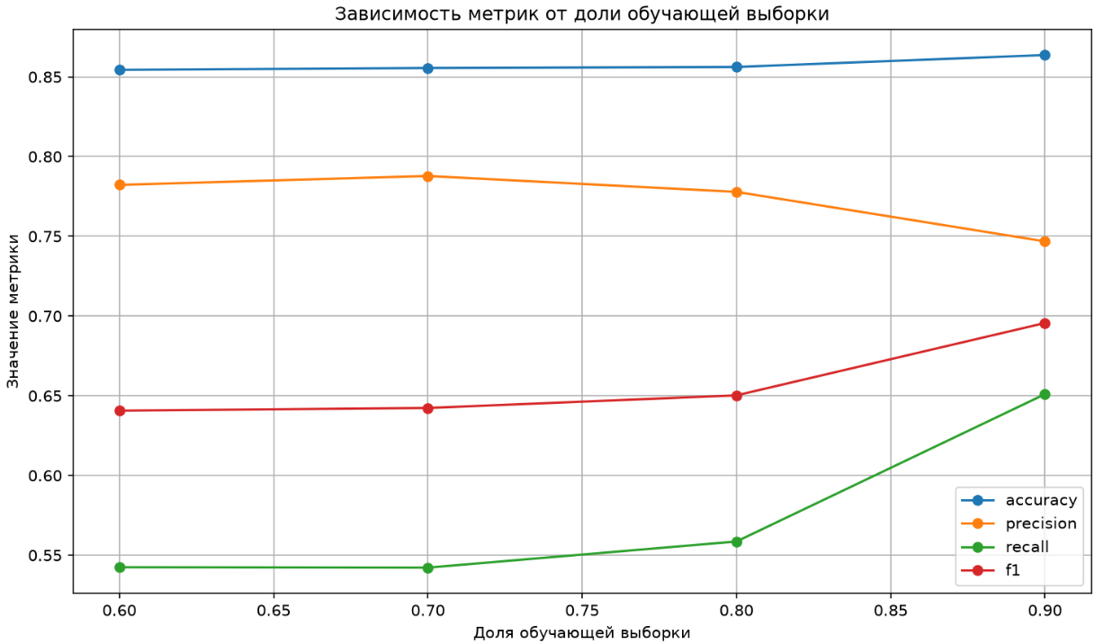
Рисунок 4 - зависимость accuracy, precision, recall, F1 от доли обучающей выборки для gini
Доля обучающей | Accuracy | Precision | Recall | F1
0,6 | 0,8544 | 0,7822 | 0,5425 | 0,6406
0,7 | 0,8555 | 0,7878 | 0,5422 | 0,6423
0,8 | 0,8562 | 0,7778 | 0,5586 | 0,6502
0,9 | 0,8637 | 0,7468 | 0,6510 | 0,6956

Здесь наблюдается резкий скачок всех метрик при доле 0.9: accuracy достигает 0.8637, recall – 0.6510, F1 – 0.6956. Это объясняется случайностью стратифицированного разбиения при random_state=42: в обучающую выборку попало больше «показательных» примеров редкого класса >50K, что позволило дереву выучить более точные правила. В остальных точках gini и entropy дают очень близкие результаты.
5. Выводы
- Реализована программа классификации Census Income на основе дерева решений, поддерживающая параметры: путь к обучающей/тестовой выборке, критерий разбиения (entropy / gini), доля обучающей выборки.
- Выполнена конвертация исходных TXT-файлов UCI в CSV и предобработка данных: сверка категориальных значений со справочником из adult.names, обработка пропусков, кодирование категориальных признаков, бинаризация целевой переменной.
- Построены и визуализированы деревья решений для обоих критериев.
- Вычислены метрики accuracy, precision, recall, F1 для 100 % обучения и для долей 60–90 %.
- Полученные метрики согласуются с литературными значениями из adult.names: accuracy entropy = 0.8472 (разница с C4.5 – 0.26 п.п.), accuracy gini = 0.8546 (разница с NBTree – 0.44 п.п.). Оба результата лежат в диапазоне 0.84–0.86, что подтверждает корректность реализации.
- С ростом доли обучающей выборки F1 монотонно растёт: у entropy 0.637 - 0.646, у gini 0.641 - 0.696. Accuracy стабилизируется на уровне 0.854–0.864.
- Сравнение критериев: gini даёт более высокую accuracy и precision, entropy – более высокий recall и F1 при 100 % обучении. Различия невелики (≤ 1 п.п. по accuracy/F1), что объясняется близостью мер «нечистоты».
- Показано, что стандартный sklearn не реализует Gain Ratio; в качестве его приближения использован entropy (Information Gain).

6. Гиперссылка на репозиторий
https://github.com/sandrofaff/census-income-decision-tree-lab

7. Исходный код программы
7.1 txt_to_csv.py
import pandas as pd

COLUMN_NAMES = [
'age', 'workclass', 'fnlwgt', 'education', 'education-num',
'marital-status', 'occupation', 'relationship', 'race', 'sex',
'capital-gain', 'capital-loss', 'hours-per-week', 'native-country',
'income'
]

def convert_txt_to_csv(txt_path, csv_path):
df = pd.read_csv(
txt_path, header=None, names=COLUMN_NAMES,
sep=r',\s*', engine='python', na_values='?'
)
age_as_str = df['age'].astype(str).str.strip()
df = df[age_as_str.str.match(r'^\d+$')].reset_index(drop=True)
df['income'] = df['income'].astype(str).str.replace('.', '', regex=False).str.strip()
df.to_csv(csv_path, index=False)
print(f"{txt_path} -> {csv_path} ({len(df)} строк)")

if __name__ == '__main__':
convert_txt_to_csv('adult.data.txt', 'adult_train.csv')
convert_txt_to_csv('adult.test.txt', 'adult_test.csv')

7.2 main.py
import argparse
import os
import pandas as pd
import matplotlib.pyplot as plt
from sklearn.tree import DecisionTreeClassifier, plot_tree
from sklearn.preprocessing import LabelEncoder
from sklearn.metrics import accuracy_score, precision_score, recall_score, f1_score
from sklearn.model_selection import train_test_split

CATEGORICAL_VALUES = {
'workclass': ['Private', 'Self-emp-not-inc', 'Self-emp-inc', 'Federal-gov',
'Local-gov', 'State-gov', 'Without-pay', 'Never-worked'],
'education': ['Bachelors', 'Some-college', '11th', 'HS-grad', 'Prof-school',
'Assoc-acdm', 'Assoc-voc', '9th', '7th-8th', '12th', 'Masters',
'1st-4th', '10th', 'Doctorate', '5th-6th', 'Preschool'],
'marital-status': ['Married-civ-spouse', 'Divorced', 'Never-married', 'Separated',
'Widowed', 'Married-spouse-absent', 'Married-AF-spouse'],
'occupation': ['Tech-support', 'Craft-repair', 'Other-service', 'Sales',
'Exec-managerial', 'Prof-specialty', 'Handlers-cleaners',
'Machine-op-inspct', 'Adm-clerical', 'Farming-fishing',
'Transport-moving', 'Priv-house-serv', 'Protective-serv',
'Armed-Forces'],
'relationship': ['Wife', 'Own-child', 'Husband', 'Not-in-family',
'Other-relative', 'Unmarried'],
'race': ['White', 'Asian-Pac-Islander', 'Amer-Indian-Eskimo', 'Other', 'Black'],
'sex': ['Female', 'Male'],
'native-country': ['United-States', 'Cambodia', 'England', 'Puerto-Rico', 'Canada',
'Germany', 'Outlying-US(Guam-USVI-etc)', 'India', 'Japan',
'Greece', 'South', 'China', 'Cuba', 'Iran', 'Honduras',
'Philippines', 'Italy', 'Poland', 'Jamaica', 'Vietnam',
'Mexico', 'Portugal', 'Ireland', 'France', 'Dominican-Republic',
'Laos', 'Ecuador', 'Taiwan', 'Haiti', 'Columbia', 'Hungary',
'Guatemala', 'Nicaragua', 'Scotland', 'Thailand', 'Yugoslavia',
'El-Salvador', 'Trinadad&Tobago', 'Peru', 'Hong',
'Holand-Netherlands'],
}

REFERENCE_ACCURACY = {'C4.5': 0.8446, 'NBTree': 0.8590, 'Naive-Bayes': 0.8388}

def load_csv(path):
return pd.read_csv(path)

def preprocess(df):
df = df.copy()
for col, allowed in CATEGORICAL_VALUES.items():
df[col] = df[col].astype(str).str.strip()
df[col] = df[col].where(df[col].isin(allowed), 'Unknown')
for col in CATEGORICAL_VALUES:
le = LabelEncoder()
df[col] = le.fit_transform(df[col])
df['income'] = df['income'].astype(str).str.strip()
df['income'] = df['income'].map({' >50K': 1, ' <=50K': 0, '>50K': 1, '<=50K': 0})
return df.dropna(subset=['income'])

def train_and_evaluate(X_train, y_train, X_test, y_test, criterion):
clf = DecisionTreeClassifier(criterion=criterion, random_state=42, max_depth=10)
clf.fit(X_train, y_train)
y_pred = clf.predict(X_test)
return {
'accuracy': accuracy_score(y_test, y_pred),
'precision': precision_score(y_test, y_pred, zero_division=0),
'recall': recall_score(y_test, y_pred, zero_division=0),
'f1': f1_score(y_test, y_pred, zero_division=0)
}, clf

def visualize_tree(clf, feature_names, criterion, out_path):
plt.figure(figsize=(20, 10))
plot_tree(clf, feature_names=feature_names, class_names=['<=50K', '>50K'],
filled=True, rounded=True, fontsize=8, max_depth=3)
plt.title(f'Decision Tree (criterion={criterion})')
plt.tight_layout()
plt.savefig(out_path, dpi=150)
plt.close()

def run_split_experiments(df, criterion, ratios):
results = []
X = df.drop('income', axis=1)
y = df['income']
for ratio in ratios:
X_train, X_test, y_train, y_test = train_test_split(
X, y, train_size=ratio, random_state=42, stratify=y)
metrics, _ = train_and_evaluate(X_train, y_train, X_test, y_test, criterion)
metrics['train_ratio'] = ratio
results.append(metrics)
return pd.DataFrame(results)

def plot_metrics(results_df, out_path):
plt.figure(figsize=(10, 6))
for metric in ['accuracy', 'precision', 'recall', 'f1']:
plt.plot(results_df['train_ratio'], results_df[metric], marker='o', label=metric)
plt.xlabel('Доля обучающей выборки')
plt.ylabel('Значение метрики')
plt.title('Зависимость метрик от доли обучающей выборки')
plt.legend()
plt.grid(True)
plt.tight_layout()
plt.savefig(out_path, dpi=150)
plt.close()

def main():
parser = argparse.ArgumentParser()
parser.add_argument('--train', required=True)
parser.add_argument('--test', required=True)
parser.add_argument('--criterion', required=True, choices=['entropy', 'gini'])
parser.add_argument('--train_ratio', type=float, default=1.0)
args = parser.parse_args()

df_train = preprocess(load_csv(args.train))
df_test = preprocess(load_csv(args.test))
df_all = pd.concat([df_train, df_test], ignore_index=True).dropna(subset=['income'])

X = df_all.drop('income', axis=1)
y = df_all['income']
print(f"Всего объектов: {len(df_all)}, доля >50K: {y.mean():.4f} "
f"(в adult.names ожидается ~0.24)")

if args.train_ratio < 1.0:
X_train, X_test, y_train, y_test = train_test_split(
X, y, train_size=args.train_ratio, random_state=42, stratify=y)
else:
X_train = df_train.drop('income', axis=1)
y_train = df_train['income']
X_test = df_test.drop('income', axis=1)
y_test = df_test['income']

metrics, clf = train_and_evaluate(X_train, y_train, X_test, y_test, args.criterion)

print(f"\nКритерий: {args.criterion}")
print(f"Accuracy: {metrics['accuracy']:.4f}")
print(f"Precision: {metrics['precision']:.4f}")
print(f"Recall: {metrics['recall']:.4f}")
print(f"F1: {metrics['f1']:.4f}")

print("\nСравнение с эталонными значениями accuracy из adult.names "
"(после удаления unknown):")
for name, acc in REFERENCE_ACCURACY.items():
print(f" {name:12s}: {acc:.4f} (разница: {metrics['accuracy'] - acc:+.4f})")

os.makedirs('results', exist_ok=True)
tree_path = f"results/tree_{args.criterion}.png"
visualize_tree(clf, X.columns, args.criterion, tree_path)
print(f"\nДерево сохранено: {tree_path}")

ratios = [0.6, 0.7, 0.8, 0.9]
results_df = run_split_experiments(df_all, args.criterion, ratios)
print("\nРезультаты экспериментов (доля обучающей выборки -> метрики):")
print(results_df.to_string(index=False))

plot_metrics(results_df, f"results/metrics_vs_split_{args.criterion}.png")
print(f"График метрик сохранён: results/metrics_vs_split_{args.criterion}.png")

if __name__ == '__main__':
main()

